Лабораторная работа №14
  - Программирование в командном процессоре ОС UNIX
Липатников Андрей
2026.10.08
Аннотация
В данном отчёте представлены результаты выполнения лабораторной работы по теме «Программирование в командном процессоре ОС UNIX».
Описаны упрощённый механизм семафоров, аналог команды man и генератор случайных букв через $RANDOM.
Сделаны выводы о достижении поставленной цели.
Содержание

1. Введение

1.1 Актуальность
Командный процессор bash позволяет решать задачи синхронизации процессов, работы с архивами справок и генерации случайных данных. Эти навыки востребованы при администрировании UNIX-подобных систем и автоматизации рутинных операций.

1.2 Цель работы
Изучить основы программирования в оболочке ОС UNIX. Научиться писать более сложные командные файлы с использованием логических управляющих конструкций и циклов.

1.3 Задачи
- Написать командный файл, реализующий упрощённый механизм семафоров.
- Реализовать команду man с помощью командного файла.
- Написать командный файл, генерирующий случайную последовательность букв через $RANDOM.
- Ответить на контрольные вопросы.

1.4 Объект и предмет исследования
Объект — командная оболочка ОС UNIX.
Предмет — семафоры, работа с архивами man, генерация случайных данных.

1.5 Методы исследования
Практическая работа в терминале, изучение man-справок, написание скриптов, проверка результатов, фиксация скриншотами.

1.6 Схема выполнения работы
На рис. 1 представлена общая последовательность действий при выполнении работы.
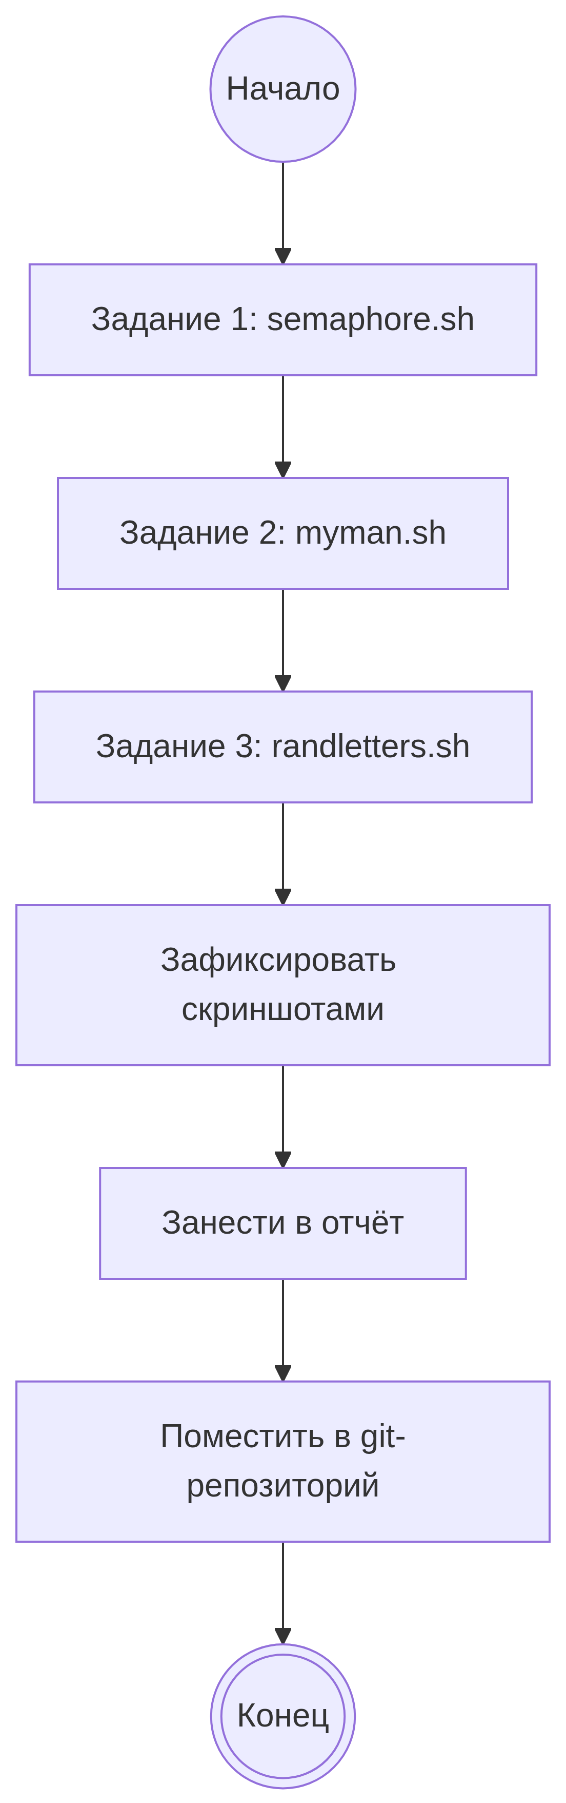

Рисунок 1: Блок-схема выполнения лабораторной работы

2. Теоретическая часть

2.1 Семафоры в UNIX
Семафор — механизм синхронизации процессов. В упрощённом виде реализуется через файл-маркер: если файл существует — ресурс занят, если нет — свободен.

2.2 Сжатые man-страницы
Man-страницы хранятся в /usr/share/man/man1 как сжатые файлы .1.gz. Для просмотра: zcat файл.1.gz | less или man -l файл.1.gz.

2.3 Переменная $RANDOM
$RANDOM возвращает псевдослучайное число в диапазоне 0–32767. Для получения буквы a–z используется остаток от деления на 26 и прибавление кода 97.
Более подробно про Unix см. в [1–4].

3. Материалы и методы
- ОС: Fedora 41 (Sway)
- Терминал: bash
- Инструменты: bash, zcat, less, groff, man, seq
Рабочий каталог: ~/work/study/2025-2026/Операционные системы/os-intro/labs/lab14.
Последовательность: написание трёх скриптов, проверка работы, фиксация 8 скриншотами.

4. Выполнение лабораторной работы

4.1 Задание 1. semaphore.sh
Создан скрипт semaphore.sh (рис. 2).
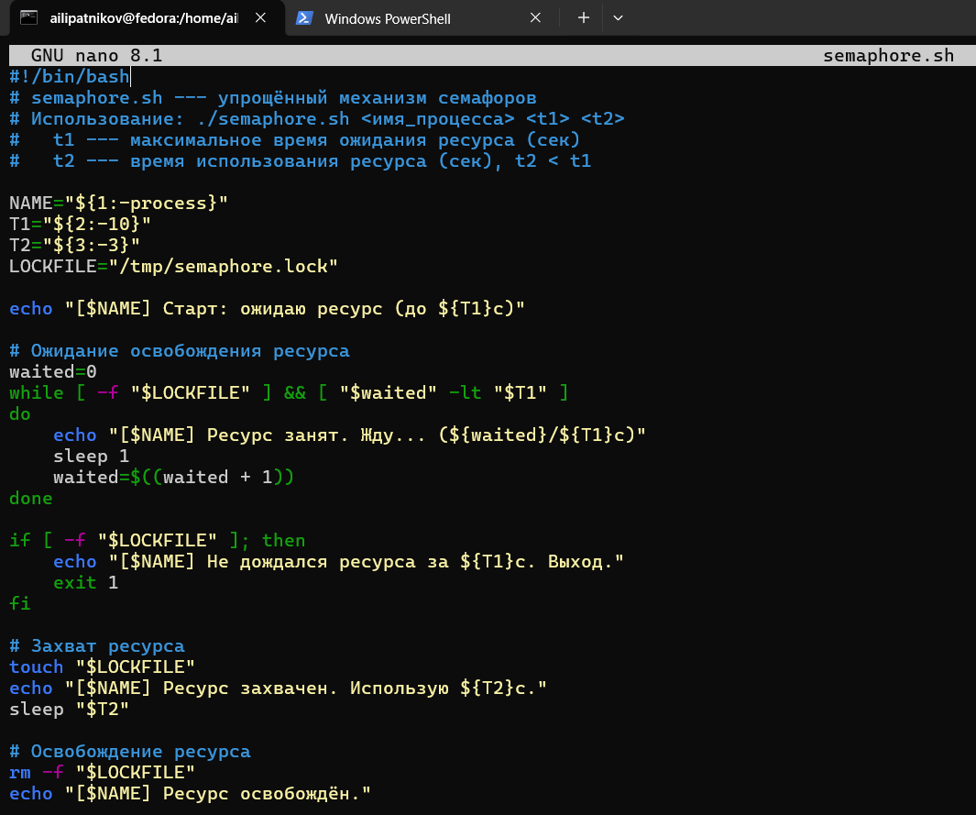
Рисунок 2: Скрипт semaphore.sh
#!/bin/bash
NAME="${1:-process}"
T1="${2:-10}"
T2="${3:-3}"
LOCKFILE="/tmp/semaphore.lock"
echo "[$NAME] Старт: ожидаю ресурс (до ${T1}с)"
waited=0
while [ -f "$LOCKFILE" ] && [ "$waited" -lt "$T1" ]
do
echo "[$NAME] Ресурс занят. Жду... (${waited}/${T1}с)"
sleep 1
waited=$((waited + 1))
done
if [ -f "$LOCKFILE" ]; then
echo "[$NAME] Не дождался ресурса за ${T1}с. Выход."
exit 1
fi
touch "$LOCKFILE"
echo "[$NAME] Ресурс захвачен. Использую ${T2}с."
sleep "$T2"
rm -f "$LOCKFILE"
echo "[$NAME] Освободил ресурс."
Запуск в двух терминалах (рис. 3).
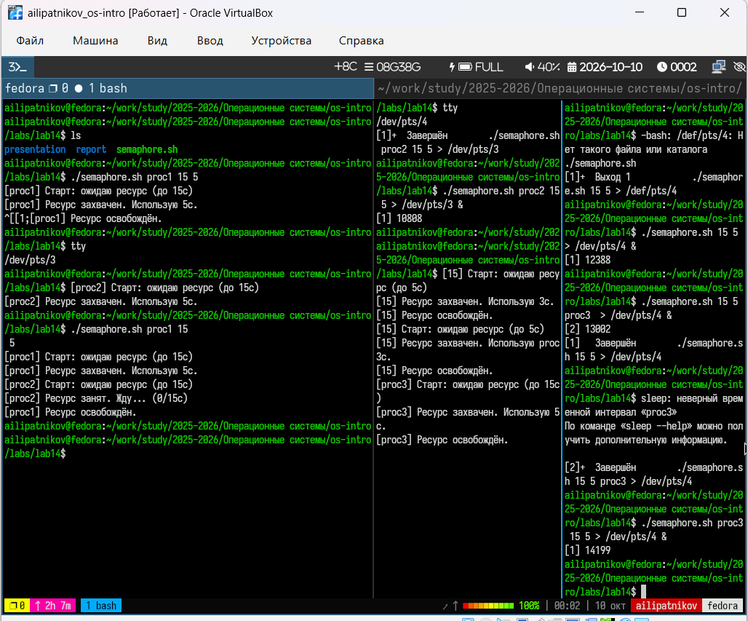
Рисунок 3: Запуск semaphore.sh
- Синхронизация через /tmp/semaphore.lock.
- Фоновый процесс пишет в /dev/pts/N.
- Поддерживается 3+ процессов.

4.2 Задание 2. myman.sh — листинг
Создан скрипт myman.sh (рис. 4).
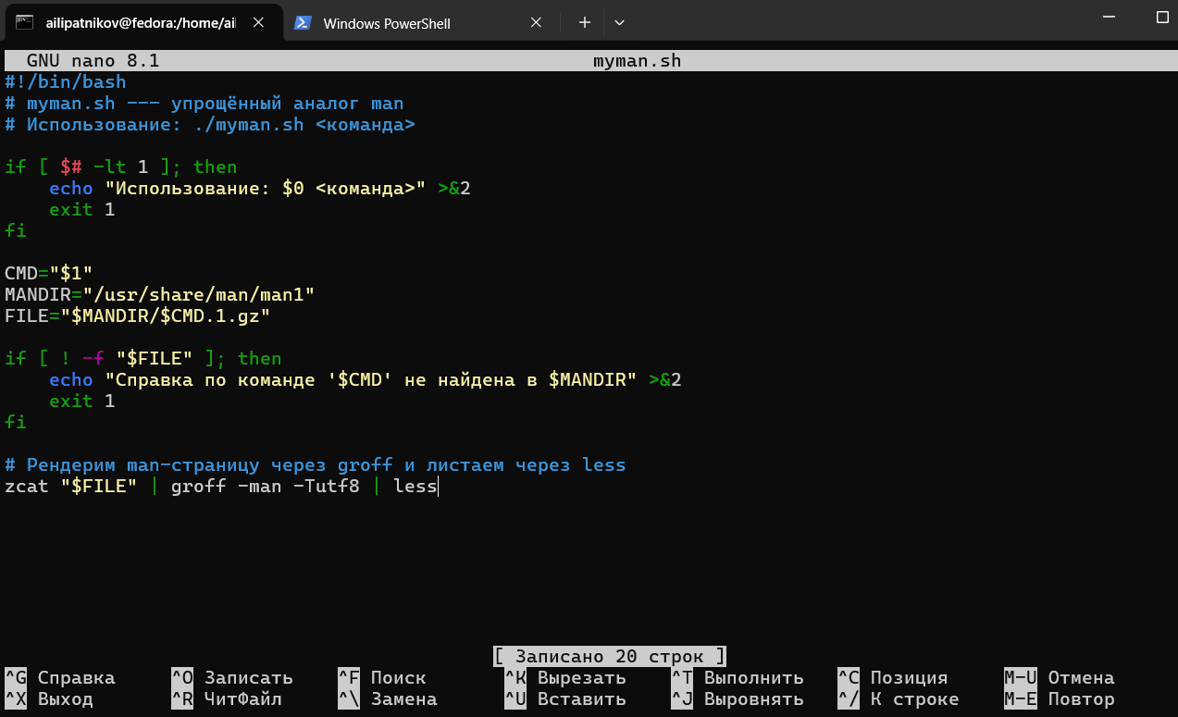
Рисунок 4: Скрипт myman.sh
#!/bin/bash
if [ $# -lt 1 ]; then
echo "Использование: $0 <команда>" >&2
exit 1
fi
CMD="$1"
MANDIR="/usr/share/man/man1"
FILE="$MANDIR/$CMD.1.gz"
if [ ! -f "$FILE" ]; then
echo "Справка по команде '$CMD' не найдена в $MANDIR" >&2
exit 1
fi
zcat "$FILE" | groff -man -Tutf8 | less

4.3 Задание 2. Запуск для ls
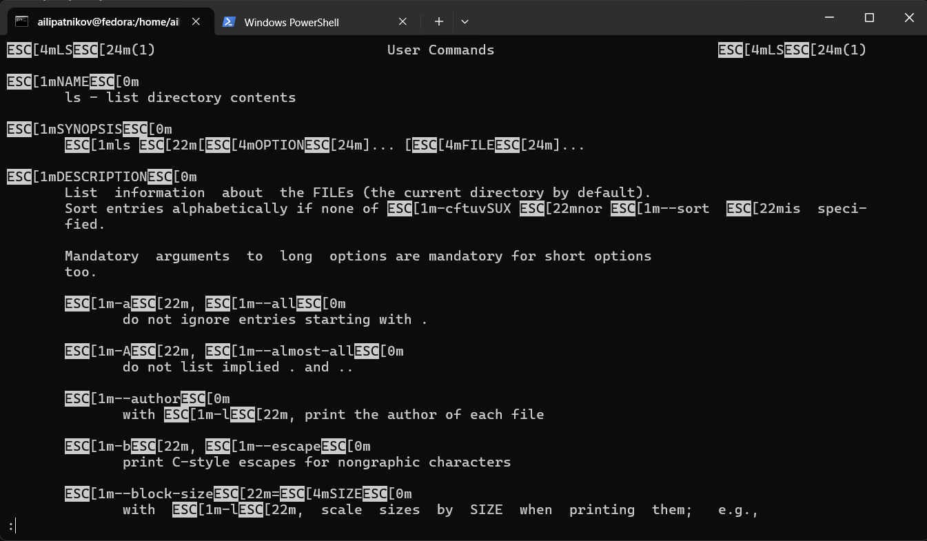
Рисунок 5: ./myman.sh ls
- Открывается справка по ls, отрендеренная через groff.
- Архив распаковывается через zcat.

4.4 Задание 2. Запуск для grep
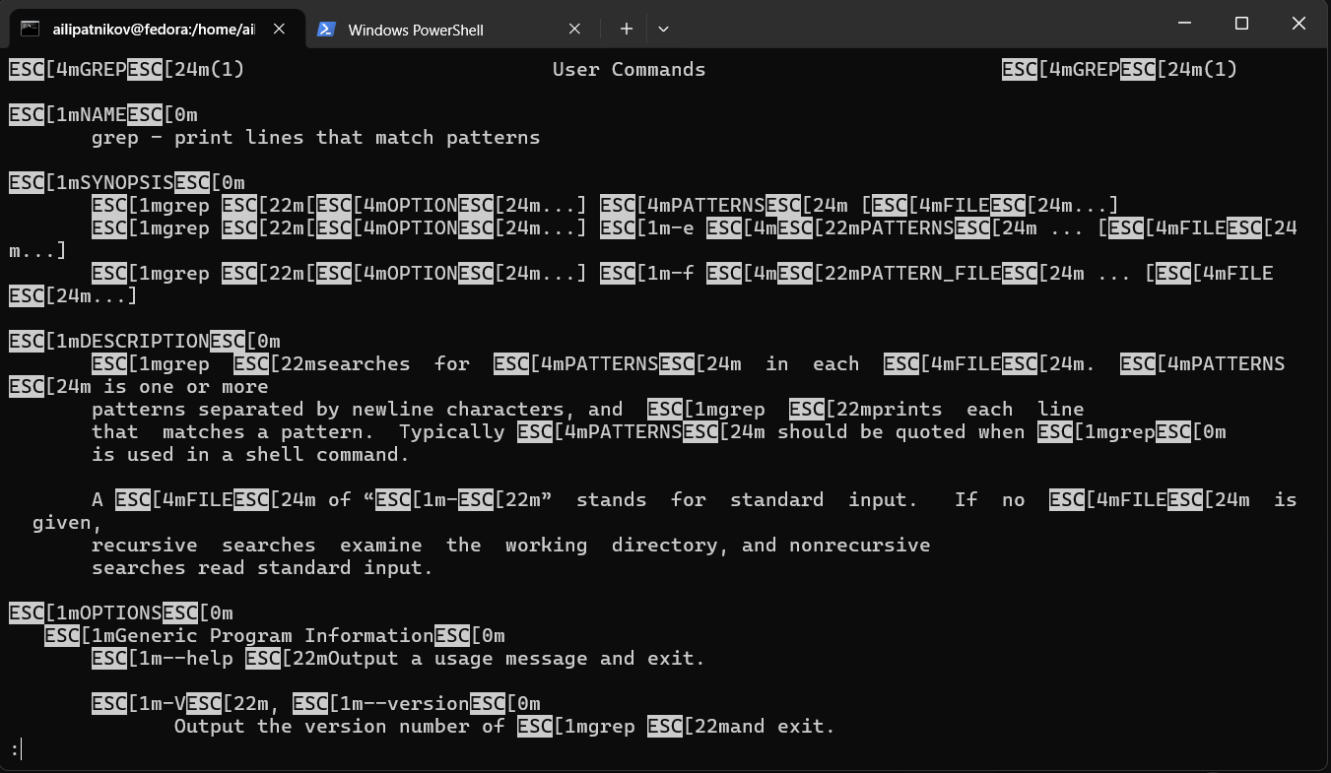
Рисунок 6: ./myman.sh grep
- Аналогично — справка по grep.

4.5 Задание 2. Сообщение об отсутствии справки
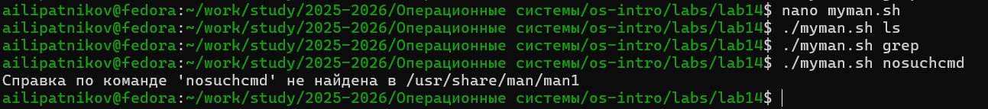
Рисунок 7: ./myman.sh nosuchcmd
- Если файла нет в /usr/share/man/man1 → сообщение об ошибке.
- Проверка [ ! -f “$FILE” ].

4.6 Задание 3. randletters.sh
Создан скрипт randletters.sh (рис. 8).
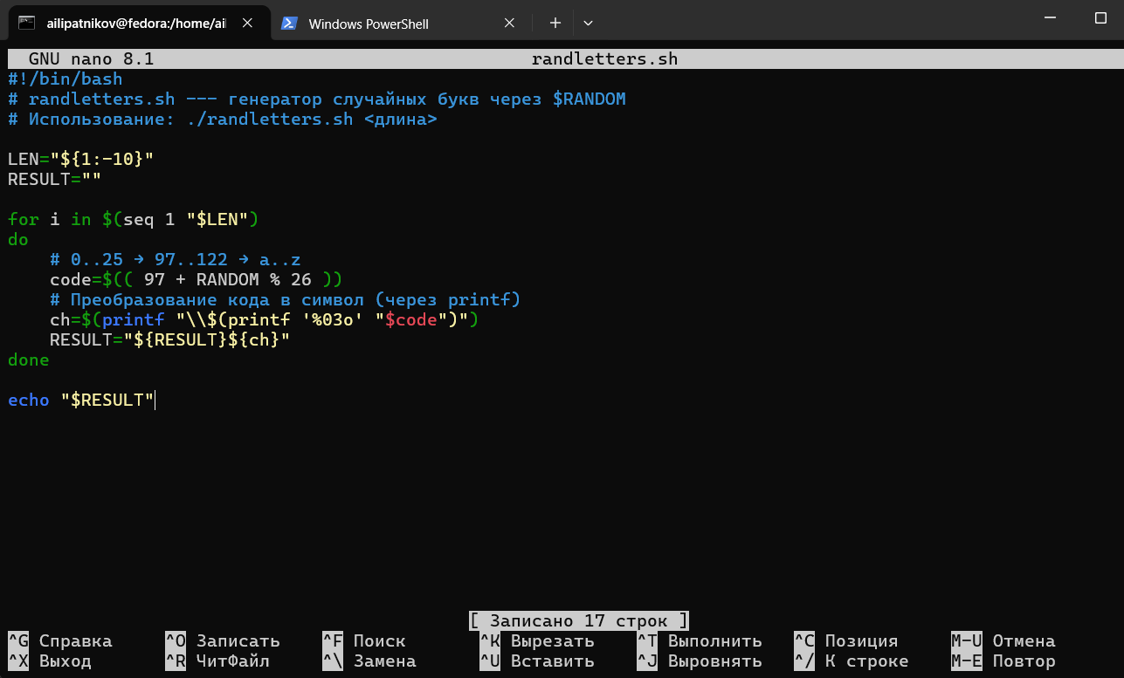
Рисунок 8: Скрипт randletters.sh
#!/bin/bash
LEN="${1:-10}"
RESULT=""
for i in $(seq 1 "$LEN")
do
code=$(( 97 + RANDOM % 26 ))
ch=$(printf "\\$(printf '%03o' "$code")")
RESULT="${RESULT}${ch}"
done
echo "$RESULT"
Запуск (рис. 9).
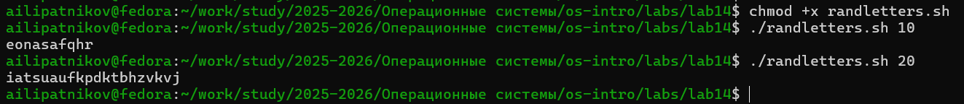
Рисунок 9: Запуск randletters.sh
- $RANDOM % 26 → буква a–z.
- Каждый запуск даёт новую строку.
- Длина задаётся аргументом.

5. Результаты
Таблица 1: Сводка результатов
Задание | Файл | Рисунки | Результат
1 | semaphore.sh | fig-001, fig-002 | Синхронизация процессов
2 | myman.sh | fig-003 — fig-006 | Аналог man
3 | randletters.sh | fig-007, fig-008 | Случайные буквы

- 8 снимков: 2 на задание 1, 4 на задание 2, 2 на задание 3.
- Нумерация имён отражает содержимое.

6. Обсуждение результатов
Все три задания выполнены. Механизм семафоров через файл-маркер обеспечивает синхронизацию нескольких процессов: пока /tmp/semaphore.lock существует, другие процессы ждут. Скрипт myman.sh реализует упрощённый аналог man: ищет .1.gz в /usr/share/man/man1, распаковывает через zcat, рендерит через groff и листает через less; при отсутствии файла выдаёт сообщение. Генератор randletters.sh использует $RANDOM для получения букв a–z.

7. Заключение
- Цель работы достигнута: изучены основы программирования в оболочке UNIX.
- Освоен механизм семафоров через файл-маркер.
- Реализован упрощённый аналог man.
- Освоена генерация случайных данных через $RANDOM.

Список литературы
1. Таненбаум Э., Бос Х. Современные операционные системы. 4-е изд. СПб.: Питер, 2015. 1120 с.
2. Robbins A. Bash Pocket Reference. O’Reilly Media, 2016. 156 с.
3. Zarrelli G. Mastering Bash. Packt Publishing, 2017. 502 с.
4. Newham C. Learning the bash Shell: Unix Shell Programming. O’Reilly Media, 2005. 354 с.

8. Приложение А. Ответы на контрольные вопросы

8.1 1. Синтаксическая ошибка в строке while [$1 != "exit"]
Ошибка: отсутствуют пробелы после [ и перед ].
Правильно:
while [ "$1" != "exit" ]
Почему: [ — это команда (синоним test). Как и любая команда, она требует пробелов между именем команды и аргументами. Без пробелов bash пытается выполнить команду с именем [$1, которой не существует.
Дополнительно: переменную $1 рекомендуется брать в кавычки — на случай пробелов в значении.

8.2 2. Как объединить (конкатенация) несколько строк в одну?
Способы:
1. Присваивание с подстановкой переменных:
line1="Hello, "
line2="world!"
combined="${line1}${line2}"
echo "$combined" # Hello, world!
2. Через += (добавление к переменной):
result=""
result+="Hello, "
result+="world!"
echo "$result"
3. Объединение файлов:
cat file1.txt file2.txt > combined.txt
4. Многострочная переменная:
text="строка1
строка2
строка3"
5. Через printf:
combined=$(printf "%s%s" "$line1" "$line2")

8.3 3. Утилита seq и её альтернативы
seq — генерирует последовательность чисел:
seq 1 5 # 1 2 3 4 5
seq 1 2 10 # 1 3 5 7 9 (шаг 2)
seq -w 1 10 # 01 02 03 ... 10 (с ведущими нулями)
Альтернативы в bash:
1. Фигурные скобки (brace expansion):
for i in {1..10}; do echo "$i"; done
2. C-подобный цикл:
for ((i=1; i<=10; i++)); do echo "$i"; done
3. while со счётчиком:
i=1
while [ $i -le 10 ]; do echo "$i"; i=$((i+1)); done
4. printf в цикле:
printf "%d\n" {1..10}
5. Через awk:
awk 'BEGIN { for(i=1; i<=10; i++) print i }'
Вывод: seq — не единственный способ; встроенные конструкции bash ({1..10}, for ((...))) работают быстрее и без внешних утилит.

8.4 4. Результат $((10/3))
Результат: 3.
$((...)) выполняет целочисленную арифметику. Дробная часть отбрасывается.
10 / 3 = 3.333... → 3.
Для вещественного деления нужны bc, awk или zsh:
echo "scale=2; 10/3" | bc # 3.33
awk 'BEGIN { print 10/3 }' # 3.33333

8.5 5. Основные отличия zsh от bash
Признак | bash | zsh
Расширение глоббинга | Базовое (*, ?, [...]) | Расширенное (**/*, ^, <...>, рекурсивный **)
Автодополнение | Базовое | Продвинутое (контекстное, с меню)
Коррекция опечаток | Нет | setopt correct
Массивы | С 1D индексами | С 1-based и ассоциативными
Плагины | Ограничены | Oh My Zsh, Prezto и др.
Промпт | Простой (PS1) | Тематизированный, с %-расширениями
Скорость | Быстрее | Немного медленнее
Совместимость с POSIX | Полная | Частичная
Популярность в скриптах | Стандарт | Реже (обычно для интерактивной работы)
Вывод: bash — стандарт для скриптов (POSIX-совместимость, установлен везде). zsh — удобнее для интерактивной работы.

8.6 6. Верен ли синтаксис for ((a=1; a <= LIMIT; a++))?
Да, синтаксис верен — это арифметический цикл bash (C-подобный).
Условия корректности: 1. Переменная LIMIT должна быть определена — иначе цикл не выполнится (сравнение с пустой строкой → ошибка или ложь). 2. Внутри ((...)) — пробелы допустимы (в отличие от [ ]). 3. Двойные круглые скобки — обязательны для арифметики.
Пример:
LIMIT=5
for ((a=1; a <= LIMIT; a++))
do
echo "a = $a"
done
Вывод: a = 1, a = 2, …, a = 5.
Ошибка возникнет, если: - LIMIT не задана. - Пропущена ; или перенос строки перед do.

8.7 7. Сравнение bash с другими языками

8.7.1 Преимущества bash
Преимущество | Пояснение
Нативная работа с ОС | Прямой доступ к файлам, процессам, сигналам
Склеивание утилит | Конвейеры \|, перенаправления
Не требует компиляции | Интерпретируется на ходу
Установлен везде | POSIX-совместимая оболочка
Быстрое прототипирование | Однострочники для задач автоматизации
Встроенные glob-паттерны | *, ?, [a-z]

8.7.2 Недостатки bash
Недостаток | Пояснение
Медленный | Интерпретация + запуск внешних процессов на каждую операцию
Слабая типизация | Всё — строка (кроме арифметики)
Нет сложных структур данных | Массивы 1D, нет хэшей (в bash — только ассоциативные с 4.0)
Плохая обработка ошибок | set -e — грубый инструмент
Ограниченная отладка | bash -x — не всегда удобно
Не подходит для алгоритмов | Рекурсия, сортировки, математика — плохо

8.7.3 Сравнение с конкретными языками
bash vs Python: - bash — быстро для shell-задач (файлы, процессы). - Python — быстрее для алгоритмов, лучше структуры данных.
bash vs Perl: - Perl мощнее в regex. - bash проще для оркестрации утилит.
bash vs C: - C быстрее, но требует компиляции. - bash — интерпретация «на лету».
Вывод: bash — не универсальный язык, а клей между утилитами UNIX. Для сложной логики — лучше Python/Perl. Для быстрых операций с файлами и процессами — bash незаменим.

9. Приложение Б. Листинги

9.1 Б.1. semaphore.sh
#!/bin/bash
NAME="${1:-process}"
T1="${2:-10}"
T2="${3:-3}"
LOCKFILE="/tmp/semaphore.lock"
echo "[$NAME] Старт: ожидаю ресурс (до ${T1}с)"
waited=0
while [ -f "$LOCKFILE" ] && [ "$waited" -lt "$T1" ]
do
echo "[$NAME] Ресурс занят. Жду... (${waited}/${T1}с)"
sleep 1
waited=$((waited + 1))
done
if [ -f "$LOCKFILE" ]; then
echo "[$NAME] Не дождался ресурса за ${T1}с. Выход."
exit 1
fi
touch "$LOCKFILE"
echo "[$NAME] Ресурс захвачен. Использую ${T2}с."
sleep "$T2"
rm -f "$LOCKFILE"
echo "[$NAME] Освободил ресурс."

9.2 Б.2. myman.sh
#!/bin/bash
if [ $# -lt 1 ]; then
echo "Использование: $0 <команда>" >&2
exit 1
fi
CMD="$1"
MANDIR="/usr/share/man/man1"
FILE="$MANDIR/$CMD.1.gz"
if [ ! -f "$FILE" ]; then
echo "Справка по команде '$CMD' не найдена в $MANDIR" >&2
exit 1
fi
zcat "$FILE" | groff -man -Tutf8 | less

9.3 Б.3. randletters.sh
#!/bin/bash
LEN="${1:-10}"
RESULT=""
for i in $(seq 1 "$LEN")
do
code=$(( 97 + RANDOM % 26 ))
ch=$(printf "\\$(printf '%03o' "$code")")
RESULT="${RESULT}${ch}"
done
echo "$RESULT"

10. Приложение В. Листинг команд
cd ~/work/study/2025-2026/"Операционные системы"/os-intro/labs/lab14
# Задание 1
nano semaphore.sh
chmod +x semaphore.sh
./semaphore.sh proc1 15 5
# в другом терминале
./semaphore.sh proc2 15 5 > /dev/pts/1 &
# Задание 2
nano myman.sh
chmod +x myman.sh
./myman.sh ls
./myman.sh grep
./myman.sh nosuchcmd
# Задание 3
nano randletters.sh
chmod +x randletters.sh
./randletters.sh 10
./randletters.sh 20

